Krajské kolo McDonalds Cup 11.5.2023
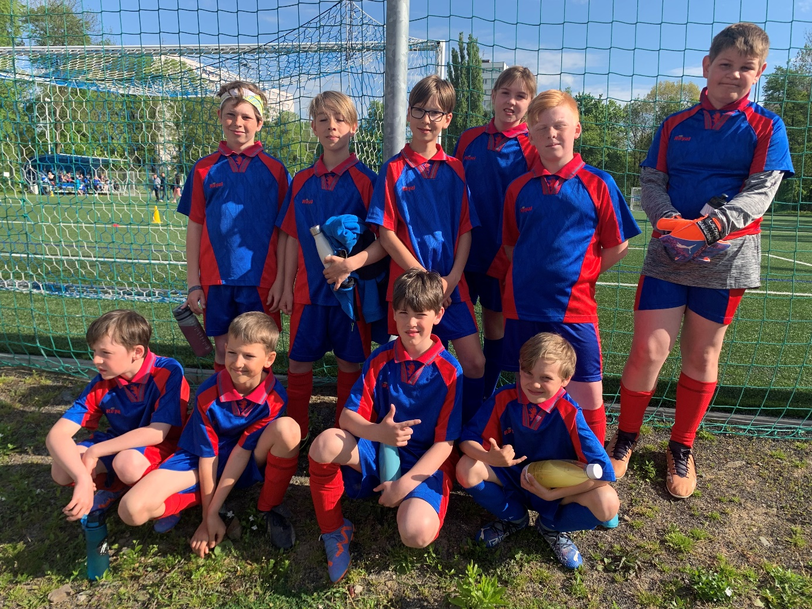
Naši žáci se vydali plni elánu na krajské kolo do Ostravy.

V prvním zápase nastoupili proti hráčům Skrbně, kteří
po většinu zápasu drželi míč. Našim hráčům chyběl důraz, nasazení, díky kouzlům našeho brankáře Adama J. je výsledek pouze 5:1
pro Skrbeň.
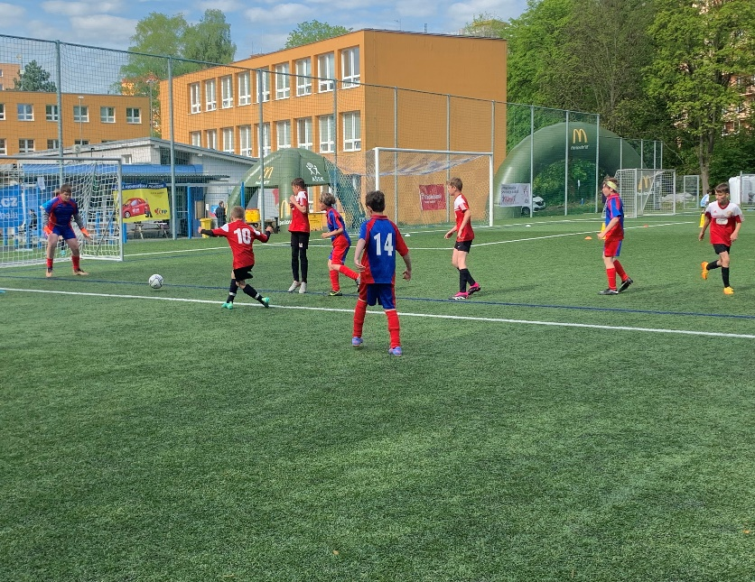

Druhý zapas hrajeme proti Bernarticím dáváme 1. gól, ale soupeř nám to vzápětí vrací. Poločas končí 2:2. Druhá část začíná 4. góly do naší brány. Stále stejné chyby našich hráčů nám už nám nedovolí obrátit skóre. Prohrávají 6:2

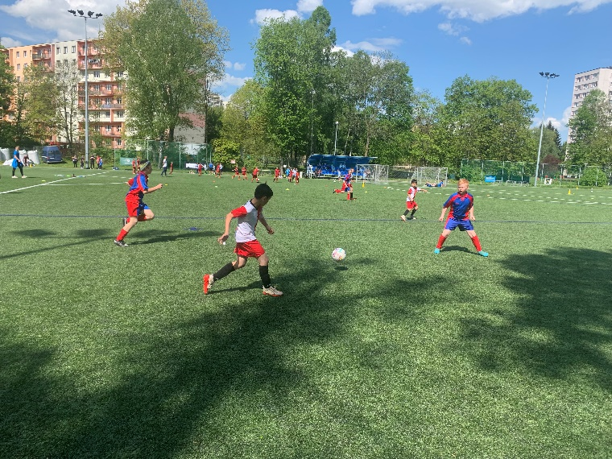

Do třetího zápasu ve skupině nastupují na plochu naši mladší hráči, kteří bojují, plní si úkoly na svých postech a odměnou jim je první gól, který i vynáší našeho hráče Jana M.na třetí místo v hodnocení „nejrychlejší gól utkání“. Soupeř srovnával ještě v 1. poločase na 1:1. Těsně před koncem, nešťastnou náhodou soupeř vyrovnal z rohového kopu, kdy se míč odrazil od brankáře. Výsledek 2:1 pro hráče Lesnice.

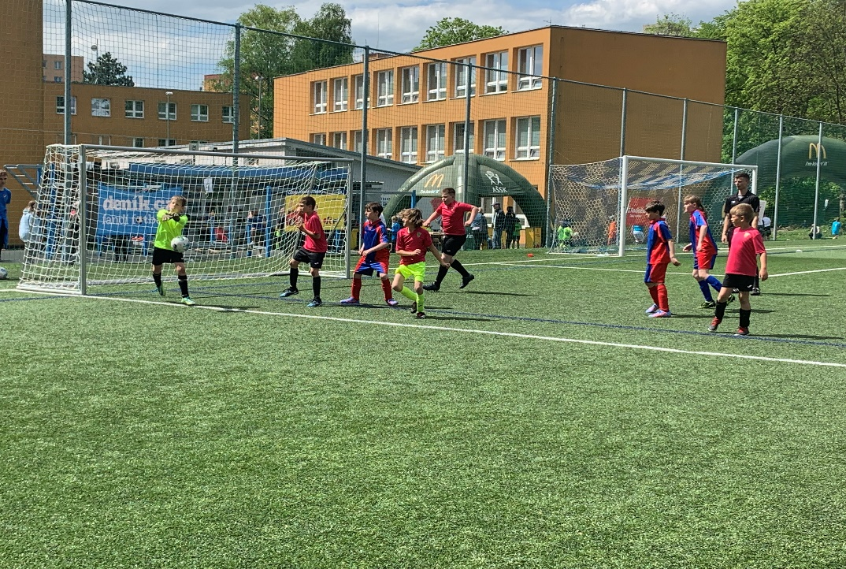

Poslední zápas byl o celkové umístění a čekal nás soupeř
z Dolní Lutyně. Na plochu jsou posláni mladší hráči, kteří
opět skórují a posílají nás do vedení. Hráčům se daří a své první branky se dočká i naše jediná hráčka Anežka B.
Vítězíme a celkově se umisťujeme na 7.místě.
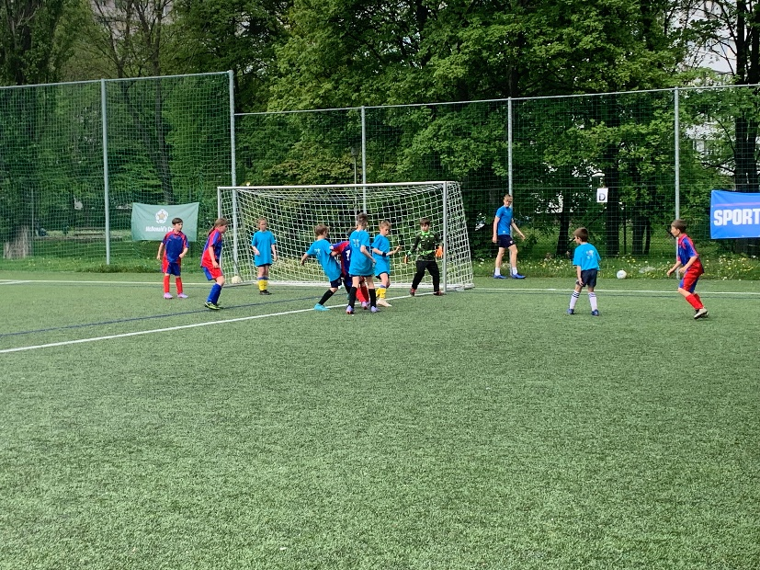
Velké díky všem hráčům zvláště brankáři Adamovi a skvělý výkon Kryštofa.
Více fotografií ve fotogalerii.

Reportér Adam Černý

